Приложение №2
к Договору безвозмездного оказания услуг
от «___» _______________ 2025 г. № ____
Сведения о поступивших в приют для животных
животных без владельцев и животных, от права собственности на которых владельцы отказались,
в информационно-телекоммуникационной сети «Интернет»

Фото | Дата отлова | Населенный пункт и адрес отлова | Вид,  пол,  порода | Прибли-зительный возраст | Окрас, характерис-тика волосяного покрова | Наличие ошейника (шлейки), одежды, клетки, переноски, иного транспор-тировоч-ного устройства | Особые отметины и приметы | Наличие / отсутст-вие стерили-зации / кастра-ции | Физическое состояние животного, особенности походки, передвижения, в том числе вследствие травм | Присвоенный идентификационный номер при маркировании  и чипировании | Дата и причина выбытия животного из приюта
1 | 2 | 3 | 4 | 5 | 6 | 7 | 8 | 9 | 10 | 11 | 12
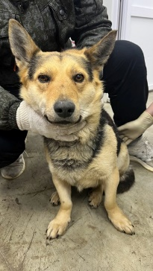 | 10.03.2025г. | Еткульский МР, Еманжелинка, Солнечная 11 | Собака,  кобель,  б\п | 4г | Рыже-черный | Нет | Вес 22 кг; высота в холке 40 см | Нет | Удовлетворительное | Бирка № 1а84а8504  Чип 900215007905909  Дело №123  Карточка учета № 1 | 28.03.2025 ПВ
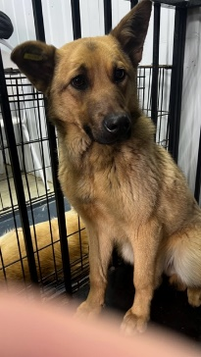 | 10.03.2025г. | Еткульский МР, Еманжелинка, Школьная 2 | Собака,  сука,  б\п | 1г | Рыжий | Нет | Вес 21 кг; высота в холке 40 см | Нет | Удовлетворительное | Бирка № RU1042b1794  Чип 900215007867043  Дело №123  Карточка учета № 2 | 17.04.2025 ПМО
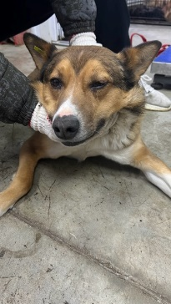 | 10.03.2025г. | Еткульский МР, Емнжелинка, Заречная 33 | Собака,  кобель,  б\п | 4г | Рыжий | Нет | Вес 232 кг; высота в холке 40 см | Нет | Удовлетворительное | Бирка № RU13a471602  Чип 900215007867057  Дело №123  Карточка учета №3 | 17.04.2025 ПМО
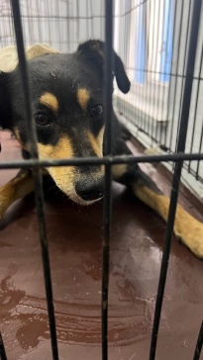 | 10.03.2025г. | Еткульский МР, Белоносово | Собака,  сука,  б\п | 3г | Черно-рыжий | Нет | Вес 20 кг; высота в холке 40 см | Нет | Удовлетворительное | Бирка № 1ab7698b2  Чип 900215007905906  Дело №123  Карточка учета № 4 | 17.04.2025 ПМО
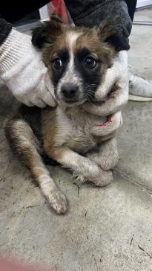 | 10.03.2025г. | Еткульский МР, Белоносово | Собака,  сука  б\п | 3м | триколор | Нет | Вес 6 кг; высота в холке 34 см | Нет | Удовлетворительное | Бирка №1аа8а4586  Чип 900215007905919  Дело №123  Карточка учета № 5 | 17.04.2025 ПМО
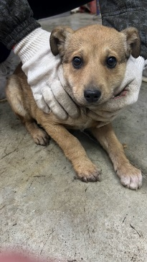 | 10.03.2025г. | Еткульский МР, Белоносово | Собака,  кобель  б\п | 3м | рыжий | Нет | Вес 6 кг; высота в холке 34 см | Нет | Удовлетворительное | Бирка № 1890868b4  Чип 900215007905903  Дело №123  Карточка учета № 6 | 17.04.2025 ПМО

